**Guía “Cuento”**

**Asignatura: Artes visuales Curso: 1° básico**

**Fecha: semana del 10 al 21 de agosto 2020 Docente: Karla Uribe Madrid**

**Nombre del Alumno: _________________________________________________**

**I.- Objetivo de Aprendizaje:** Expresar y crear trabajos de arte a partir de la observación del: entorno natural: paisaje, animales y plantas; entorno cultural: vida cotidiana y familiar; entorno artístico: obras de arte local, chileno, latinoamericano y del resto del mundo. (OA1)

**II.- Contenido:** Diversos procedimientos, materiales y formas de expresión.

**III.- Objetivo de la clase:** Expresan lo que sienten y piensan por medio de dibujos y pinturas al escuchar cuentos y poesías sobre animales.

**IV.- Indicaciones generales:**

¿Cómo están alumnos y alumnas de primero básico?, en la actividad de esta semana trabajaremos con un cuento de animalitos, junto a su familia leerán el cuento dado por la profesora.

Ustedes deberán expresar lo que sintieron al escuchar el cuento. ¿se animan? ¡vamos a leer!

Para la actividad de hoy necesitaremos tu estuche con muchos lápices de colores.

**V.- Actividad a desarrollar, sigue las instrucciones:**

Lee en conjunto junto a tu familia el siguiente cuento.

El águila dolora

¿De qué crees que se tratará el cuento? dibuja

|  |
| --- |
|  |

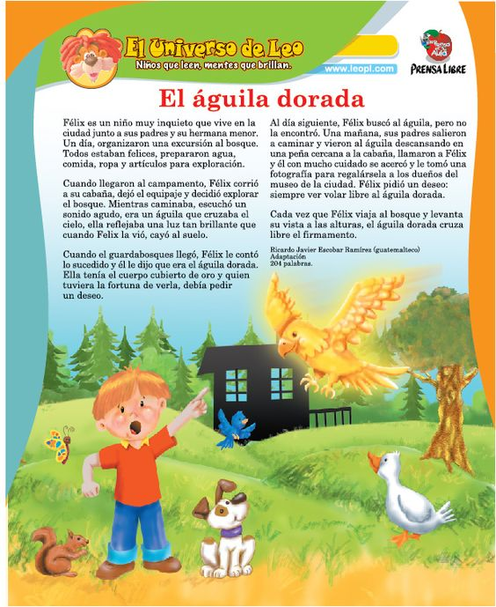

.

Dibuja en el recuadro la parte del cuento que más te gustó.

|  |
| --- |
|  |

* ¿Por qué te gusto esa parte del cuento? ¿Qué sentiste al leer esa parte del cuento? ________________________________________________________________________________________________________________________________________________________________________________________________________________________________________________________________________________________________________________________________

 **Indicador de evaluación:** Expresar lo que sienten y piensan por medio de dibujos y pinturas al escuchar cuentos y poesías sobre animales.

1. Describe… ¿Cómo es Félix? ________________________________________________________________________________________________________________________________________________________________
2. ¿Por qué crees tú que feliz pidió ese deseo? ________________________________________________________________________________________________________________________________________________________________
3. ¿crees que Feliz hizo lo correcto en pedir ese deseo? ________________________________________________________________________________________________________________________________________________________________



* Recuerda enviar una foto de tu trabajo realizado al correo de la profesora Karla Uribe M.

**VI.-** **Retroalimentación:** cada entrega que reciba la docente se retroalimentará al alumno en su trabajo (revisión)

**VII.- Fecha de envío: 26 de agosto 2020.**

**VIII.- Cómo y/o donde enviar:** Reenviar las páginas a la docente a través del correo [profesorakarlauribe@gmail.com](mailto:profesorakarlauribe@gmail.com) o asistir al establecimiento el día Miércoles 26 de agosto y entregarlo a la docente entre las 10:30 a 13:30 hrs.